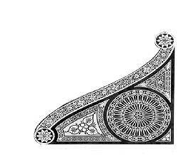
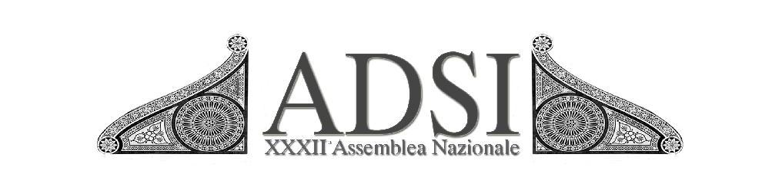

________________________________________

Comunicato stampa, 26 Maggio 2011

Pisa, tra Calci e Buti
una domenica in giardino

Domenica 29 maggio 2011, dalle 10 alle 13 e dalle 15 alle 19, i seguenti giardini monumentali privati della Valle dei Mulini (comuni di Buti e Calci) si aprono gratuitamente al pubblico in occasione di Toscana Esclusiva, evento organizzato dalla Associazione Dimore Storiche Italiane, sezione Toscana (delegazione pisana).
Dalla Valle dei Mulini, dominata dalla splendida Certosa di Calci, il percorso arriva alla Valle dei Frantoi di Buti, con il piccolo teatro lorenese “Francesco di Bartolo”, antica sede dell’Accademia dei Riuniti. Nel centro di Calci si svolgerà “A Ferro e Fuoco”: manifestazione sulla forgiatura e l'esposizione di opere realizzate in ferro e vetro. Ecco le ville e mappa per arrivarci.

- Villa Scorzi, strada del lungomonte Pisano 152, località Villa Scorzi, Calci
- Villa Rosselmini, via Rosselmini 10, Calci
- Villa Ruschi, via F. Ruschi 75, Calci
- Villa Medicea, via Rio dei Ceci, Buti
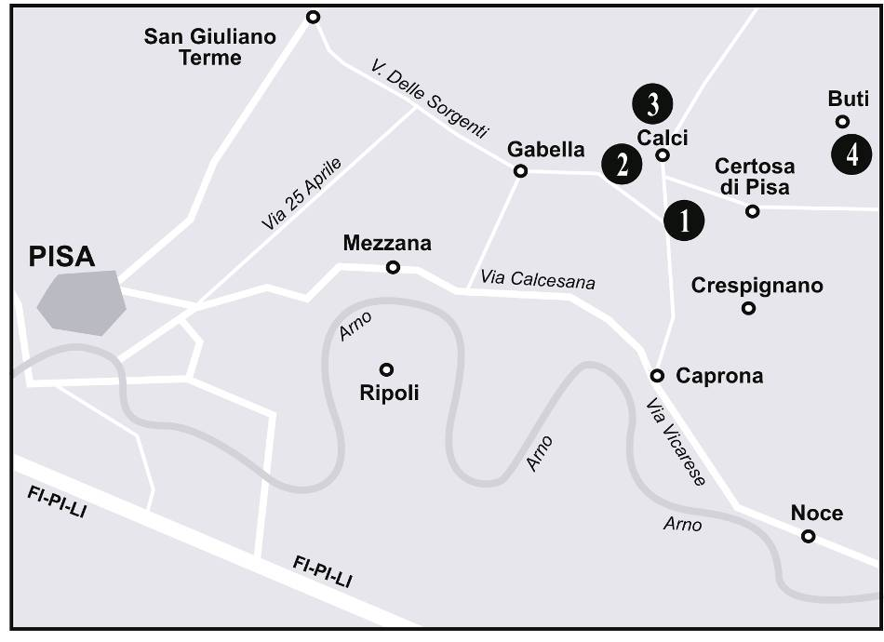
2

ADSI Sezione Toscana, Borgo S. Apostoli 17, 50123 Firenze, tel/fax 055.212452, www.adsitoscana.it, adsi.toscana@virgilio.it
Ufficio stampa: Catola & Partners, via degli Artisti 15B, 50132 Firenze, www.catola.com, riccardo@catola.com

